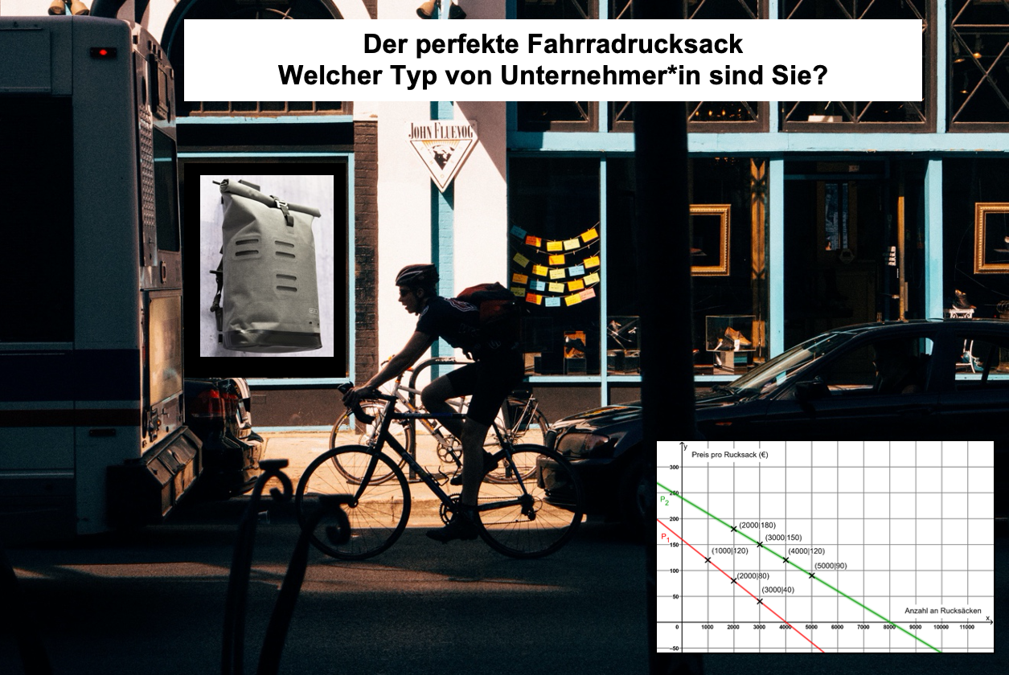

Abb. 1: „Radfahrer Stadt“, unter Verwendung weiterer Quellen (siehe Quellenverzeichnis am Ende dieser Seite)

Sie haben im Rahmen eines Schulprojekts mit zwei Freund*innen einen neuen Fahrradrucksack entwickelt, der genau Ihren Vorstellungen entspricht. Der Rucksack kommt in Ihrem Umfeld gut an und Sie beschließen zu dritt, eine Firma zu gründen, die Rucksäcke zu produzieren und in Ihrer Region zu verkaufen. Nach ausführlicher Recherche stehen Ihnen zwei Optionen für die Produktion zur Verfügung: Entweder Sie produzieren mit herkömmlichen oder mit Recycling-Kunstfasern. Während Sie Rucksäcke aus herkömmlicher Kunstfaser zu festen Stückkosten im Ausland produzieren lassen können, ist die Herstellung der Recycling-Variante mit mehr Aufwand verbunden. Sie würden lokal und selbst produzieren und müssten dafür eine Halle mit Maschinen anmieten, Mitarbeiter bezahlen…, wodurch sich die Kosten deutlich erhöhen.

Bald findet eine Vorstandssitzung Ihrer Firma statt, in der entschieden wird, wie und wo die Rücksäcke produziert werden sollen. Ihre Aufgabe ist nun die Situation allgemein und mathematisch möglichst genau zu analysieren, Vor- und Nachteile der beiden Optionen abzuwägen und dann eine Entscheidung für einen Produktionsstandort zu treffen und zu begründen.

Stundenfrage: Für welchen Produktionsstandort entscheiden Sie sich?

- Bewertungskriterien

Aufgabe 1

Beschreiben Sie, welche Eigenschaften für Sie der „perfekte“ Fahrradrucksack haben muss.

Aufgabe 2

Bei der Herstellung eines Produkts haben Sie mehrere Möglichkeiten, die sich jeweils sehr unterschiedlich auf Ihre Unternehmung und Ihre Umwelt auswirken:

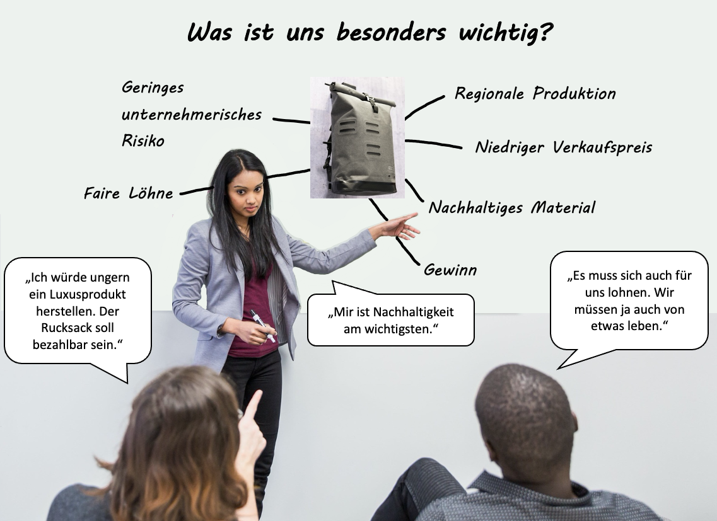

Abb. 2: „Woman presenting“, unter Verwendung weiterer Quellen (siehe Quellenverzeichnis am Ende dieser Seite)

Diskutieren Sie die Produktionsfaktoren zu zweit und erstellen Sie eine Rangliste.
Welche Werte sind Ihnen am wichtigsten?

- Gewinnkalkulation

Ein wesentlicher Faktor für Ihre Entscheidung für einen Produktionsstandort wird der Gewinn sein, den Sie mit den Rucksäcken erzielen. Dieser soll im Folgenden abgeschätzt werden.

Aufgabe 3

Aus den Angeboten für die Produktion der beiden Rucksackvarianten und einer Analyse des Marktes in Ihrer Region ergeben sich folgende Daten als Grundlage für weitere Kalkulationen.
Vergleichen Sie die beiden Produktionsvarianten.

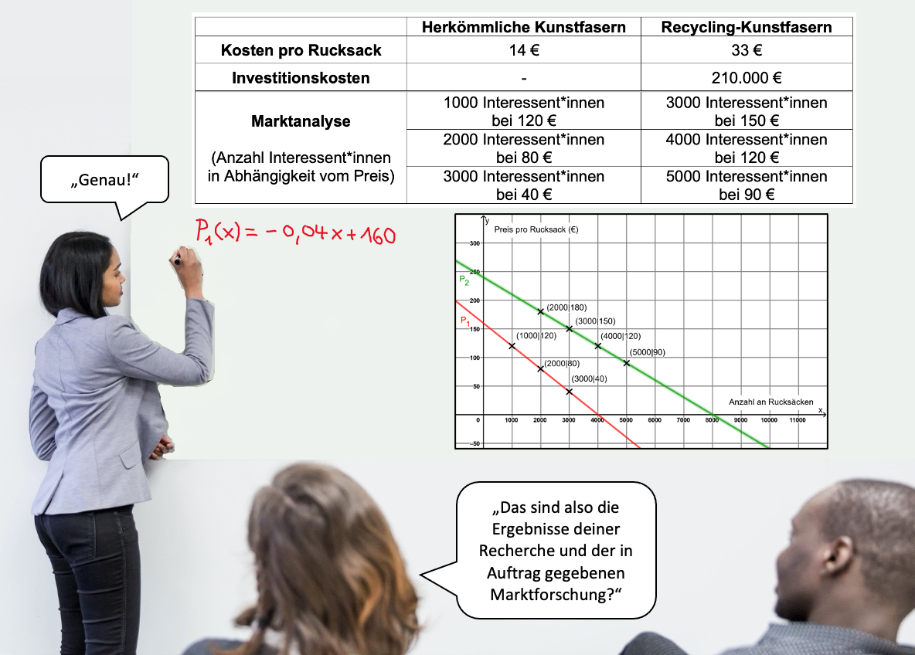

Abb. 3: „Woman presents“

Notizen:

Mithilfe der Werte aus der Tabelle, die Ihre Marktanalyse ergeben hat, lässt sich für jede Rucksackvariante eine lineare Preisfunktionen aufstellen:

$P_{1}\left(x\right)=-0,04x+160$ (herkömmliche Variante)
$P_{2}\left(x\right)=-0,03x+240$ (Recycling-Variante)

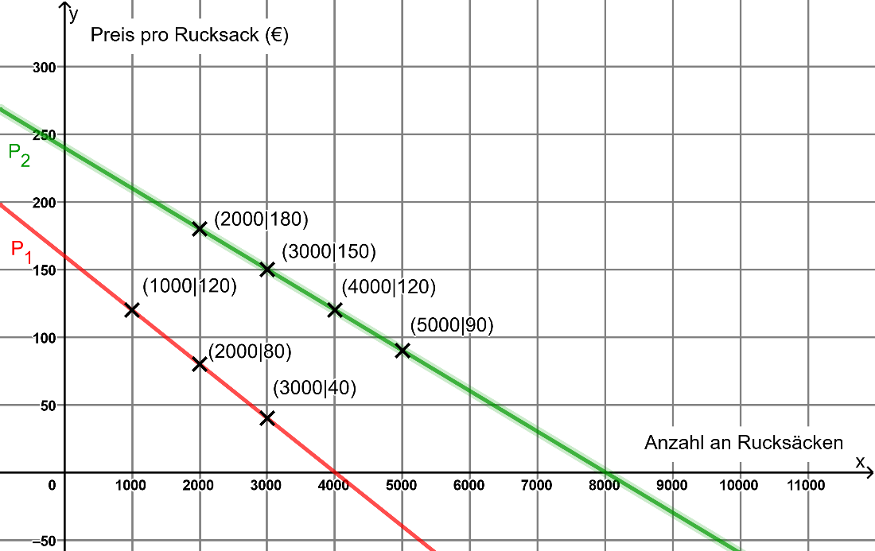

Aufgabe 4

Beschreiben und interpretieren Sie den Verlauf der Preisfunktionen in wenigen Sätzen. Vergleichen Sie die beiden Preisfunktionen.

Aufgabe 5

Berechnen Sie für die beiden Rucksackvarianten den idealen Preis und den erwartbaren Gewinn.
Stellen Sie hierfür für beide Varianten die folgenden Funktionen auf:

- Einnahmefunktionen:
Einnahmen in Abhängigkeit von der Anzahl an Rucksäcken
- Kostenfunktionen:
Kosten in Abhängigkeit von der Anzahl an Rucksäcken
- Gewinnfunktionen
Erklären Sie, wie die Funktionen auseinander hervorgehen.
Interpretieren Sie den Verlauf aller Funktionen.

Für die Schnellen

- Rechnen Sie ein Szenario durch, in dem die Herstellung der Recycling-Variante etwas teurer wird als erwartet.
- Berechnen Sie, wie stark sich der Preis bzw. die Investitionskosten der Recycling-Variante verändern müssen, damit der Gewinn genauso hoch ausfällt wie bei der herkömmlichen Variante.

- Entscheidung

Aufgabe 6

Füllen Sie die Tabelle mit Ihren Ergebnissen.

Rucksack aus… | herkömmlichen Kunstfasern | Recycling-Kunstfasern
Maximaler Gewinn
Gewinn pro Person
Risiko
Verkaufspreis
Ökologie

Aufgabe 7

Welchen Produktionsstandort wählen Sie?

Bereiten Sie sich auf eine Präsentation Ihrer Ergebnisse vor. Sie sollte Folgendes beinhalten:
- Ihre Berechnungen
- Vor- und Nachteile der beiden Produktionsvarianten
- Eine ausführliche Begründung Ihrer Entscheidung unter Abwägung der Vor- und Nachteile

Halten Sie Ihre Entscheidung auch schriftlich fest.

Glossar zu ökonomischem Fachvokabular der Aufgabe

- Produktionsstandort
Der Begriff bezeichnet den Ort, an dem die Rucksäcke produziert werden: In der Aufgabe ist ein möglicher Produktionsstandort ist in der Nähe (lokal), ein anderer im Ausland (global).
- Produktionsfaktoren/-bedingungen
  - Wo wird produziert? Lokal oder global? (siehe Produktionsstandort)
  - Mit welchem Material wird produziert? Mit herkömmlicher oder Recycling-Kunstfaser?
  - Wie ökologisch ist die Produktion in Bezug auf das Material und die Transportwege?
  - Wer sind die produzierenden Arbeiter*innen? Wie viel verdienen sie? Unter welchen Bedingungen arbeiten sie?
  - …

- Marktanalyse
Bei einer Marktanalyse wird zum Beispiel mithilfe von Umfragen untersucht, wie sich ein Produkt in einem begrenzten Umfeld verkaufen lässt. Konkret wird in der Aufgabe analysiert, wie viele Menschen bereit sind, die Rucksäcke zu einem bestimmten Preis zu kaufen.
- Preis, Preisfunktion
Der Preis gibt an, wie viel ein Rucksack im Handel kostet.
Die Preisfunktionen beschreiben jeweils den Preis des Rucksacks, den man festlegen müsste, um eine bestimmte Anzahl an Rucksäcken zu verkaufen.

- Einnahmen, Einnahmefunktion
Die Einnahmen geben an, wie viel Geld durch den Verkauf des Rucksacks im Handel eingenommen wird. Sie ergeben sich durch die Multiplikation des Preises mit der Anzahl an verkauften Rucksäcken.
Die Einnahmefunktionen geben die Einnahmen in Abhängigkeit von der Anzahl an Rucksäcken an, die verkauft werden würden, wenn ein bestimmter Preis festgelegt wird.

- Kosten, Kostenfunktion
Die Kosten geben die Ausgaben an. Sie fallen zum Beispiel bei der Produktion, dem Transport und dem Verkauf des Rucksacks an.
Die Kostenfunktionen beschreiben die Kosten in Abhängigkeit von der Anzahl der produzierten Rucksäcke.

- Stückkosten
Die Stückkosten bezeichnen die Kosten pro Rucksack. Diese Kosten sind abhängig von der Anzahl an produzierten und verkauften Rucksäcke.

- Investitionskosten
Investitionskosten sind die Kosten, die unabhängig von der Anzahl an produzierten Rucksäcken entstehen.

- Gewinn
Der Gewinn ergibt sich, indem man die Kosten (Ausgaben) von den Einnahmen abzieht.

Formulierungshilfen zu Aufgabe 7

Folgende Begriffe und Formulierungen können für die Präsentation der Ergebnisse Ihrer Berechnungen und die Begründung Ihrer persönlichen Entscheidung in Aufgabe 10 hilfreich sein:
- Ökonomische Begriffe:

  - Produktionsfaktoren, Produktionsbedingungen, Produktionsstandort
  - Marktanalyse
  - Preis, Einnahmen, Kosten, Gewinn
  - Stückkosten, Investitionskosten

- Mathematische Begriffe:

  - Preis-, Einnahme-, Kosten-, Gewinnfunktionen
  - Verlauf eines Graphen: oberhalb, unterhalb, steigend, fallend, Nullstelle, Maximum
  - Ableitungsfunktion
  - Bestimmung des Maximums (rechnerisch und graphisch)
  - maximaler Gewinn, Anzahl an Rucksäcken bei maximalem Gewinn, Preis bei maximalem Gewinn

- Bewertungsdimensionen

  - ökonomisch
  - ökologisch
  - sozial
  - Risikofreudigkeit vs. Sicherheitsbedürfnis
  - persönlicher Aufwand

- Bewertungs-Abwägungsprozess

  - Vorteile/ Nachteile sind …
  - Einerseits …. Andererseits …
  - Für mich persönlich ist wichtig/relevant/entscheidend/…
  - Nicht so wichtig/relevant/entscheidend finde ich …
  - Am wichtigsten sind mir die … Aspekte
  - …

Hilfekarten

Aufgabe 4 Die Preisfunktionen – Tipp 1  Die Preisfunktionen ergeben sich aus einer Marktanalyse. Bei dieser wurde eine Umfrage durchgeführt. Die Menschen wurden gefragt, bis zu welchem Preis sie einen der vorgestellten Rucksäcke kaufen würden.  Machen Sie sich klar, was auf der x- und y-Achse aufgetragen ist.  x-Achse: …  y-Achse: …  (1000 | 120) liegt auf P₁.  Erklären Sie die Bedeutung dieses Punktes. | Aufgabe 4a: Die Preisfunktionen – Tipp 2  $$P_{1}\left(1000\right)=120$$  x=1000 Anzahl an Rucksäcken  y=120 festgelegter Preis  Um 1000 Rucksäcke aus herkömmlichen Kunstfasern zu verkaufen, muss man einen Preis von 120 € festlegen.  Oder andersherum formuliert:  Wenn man einen Preis von 120 € festlegt, kann man 1000 Rucksäcke verkaufen.
Aufgabe 4 Die Preisfunktionen – Tipp 3  Beschreiben und vergleichen Sie die Funktionsgraphen. Nutzen Sie dabei die passenden Begriffe:  linear, je größer … desto … fallend/Steigend, Steigung, oberhalb/unterhalb  Stellen Sie dann den Bezug zu dem Preis und der Anzahl an Rucksäcken her, die bei einem Preis verkauft werden können. | Aufgabe 4 - Lösung  Der Verlauf der Preisfunktionen ist linear. Je größer der Preis, desto weniger Menschen kaufen den Rucksack.  Der Graph der Preisfunktion P₂ der Recyclingvariante verläuft oberhalb des Graphs von P₁. Daraus kann man schließen, dass man für den Rucksack aus Recycling-Material einen höheren Preis verlangen kann.  Die Nullstelle von P₂ liegt außerdem weiter rechts als die von P₁. Daraus kann man schließen, dass das Markpotential für diesen Rucksack größer ist, es also mehr potenzielle Käufer*innen gibt.
Aufgabe 5a: Die Einnahmen – Tipp 1  Überlegen Sie sich, wie man aus dem Preis für einen Rucksack und der Anzahl an (zu diesem Preis verkauften) Rucksäcken die Einnahmen berechnen kann. | Aufgabe 5a: Die Einnahmen – Tipp 2  Bei der Recycling-Variante des Rucksacks finden sich 3000 Käufer*innen bei einem Preis von 150 €:  P(3000) = 150  Die Einnahmen kann man durch Multiplikation des Preises mit der Anzahl an Rucksäcken berechnen: 3000 ∙150 = 450 000  Berechnen Sie die Einnahmen auch für die herkömmliche Variante des Rucksacks.
Aufgabe 5a – Die Einnahmefunktionen – Tipp 3  Die Einnahmen ergeben sich durch die Multiplikation der Anzahl an Rucksäcken mit dem entsprechenden Preis (siehe Aufgabe 4).  Multiplizieren Sie also die Preisfunktionen mit der Anzahl an Rucksäcken $x$, um die Einnahmefunktionen zu erhalten.  Welcher Funktionstyp ergibt sich? | Aufgabe 5a – Die Einnahmefunktionen - Lösung  $E_{1}\left(x\right)=P_{1}\left(x\right)⋅x$ $= \left(-0,04x+160\right)⋅x$  $= -0,04x^{2}+160x$ (unterer Graph, rot)  $E_{2}\left(x\right)=P_{2}\left(x\right)⋅x$ $=\left(-0,03x+240\right)⋅x$  $=-0,03x^{2}+240x$ (oberer Graph, grün)  Es handelt sich um quadratische Funktionen.
Aufgabe 5b: Die Kostenfunktionen -Tipp 1  Die Kostenfunktionen haben die allgemeine Form einer linearen Funktion: $K\left(x\right)=mx+n$  Sie müssen für jede Variante die Werte für m und n finden. Es gilt:  - m beschreibt die Steigung der Kosten mit x.  - n beschreibt den konstanten Anteil der Kosten. | Aufgabe 5b: Die Kostenfunktionen - Tipp 2  m gibt an, wie sehr die Kosten K mit jedem produzierten Rucksack steigen. Dies entspricht den Produktionskosten pro Rucksack.  n ist der konstante Anteil der Kosten, also z. B. eine einmalige Investition.
Aufgabe 5b: Die Kostenfunktionen – Lösung

Die Kostenfunktionen lauten:

$$K_{1}\left(x\right)=14x$$
$$K_{2}\left(x\right)=33x+210000$$

- 14 bzw. 33 ist die Steigung, also die Kosten pro produzierten Rucksack.

- 210000 ist die nötige Anfangsinvestition für die Produktion der recycelten Variante

Aufgabe 5c: Die Gewinnfunktionen - Tipp 1  Der Gewinn eines Unternehmens entspricht immer der Differenz von Einnahmen und Ausgaben (Kosten).  Um den Gewinn zu errechnen, müssen Sie also die Kosten von den Einnahmen abziehen:  $$G\left(x\right)=E\left(x\right)-\left(K\left(x\right)\right)$$  Dabei können leicht Vorzeichenfehler passieren. Achten Sie auf die Klammern! | Aufgabe 5c: Die Gewinnfunktionen - Tipp 2  Achten Sie bei der Subtraktion der Terme auf die Vorzeichen und darauf, nur Terme mit gleichen Exponenten von x zusammenzufassen!  Hier ein Beispiel für die Subtraktion zweier Funktionen:  $$f\left(x\right)=4x^{2}-3x+12$$  $$g\left(x\right)=-2x^{2}-2$$  $$f\left(x\right)-\left(g\left(x\right)\right)$$  $$=4x^{2}-3x+12-\left(-2x^{2}-2\right)$$  $$=4x^{2}+2x^{2}-3x+12+2$$  $$=6x^{2}-3x+14$$
Aufgabe 5c: Die Gewinnfunktionen - Lösung

$$G_{1}\left(x\right)=-0.04x^{2}+146x$$

$$G_{2}\left(x\right)=-0.03x^{2}+207x-210000$$
Aufgabe 5 – Ermittlung maximaler Gewinn  Ermitteln Sie für beide Gewinnfunktionen das Maximum mithilfe der Ableitungsfunktionen.  Zeichnen Sie auch die Graphen.  Welche Punkte benötigen Sie dazu noch?  Überlegen Sie sich, was x- und y-Koordinate des Maximums in Bezug auf die Aufgabe bedeuten und formulieren Sie Antwortsätze: | Aufgabe 5 – Ermittlung Preis  Ermittlung Preis  Nutzen Sie die Preisfunktionen, um den Preis, der zum maximalen Gewinn gehört, zu berechnen.  Formulieren Sie dann einen Antwortsatz in Bezug auf die Gewinnmaxima und den idealen Preis für die beiden Rucksack-Varianten.
Aufgabe 5 – Maximaler Gewinn und idealer Preis – Lösung

Ableitungsfunktionen | $$G_{1}^{'}\left(x\right)=-0,08x+146$$ | $$G_{2}^{'}\left(x\right)=-0,06x+207$$
Zur Bestimmung der Maxima setzt man  G`(x) = 0 | $$0=-0,08x+146 ⟺$$  $$x=1825$$ | $$0=-0,06x+207$$  $$⟺$$  $$x=3450$$
2. Ableitung | $G_{1}^{''}\left(x\right)=-0,08$ < 0  Es handelt sich um ein Maximum. | $G_{2}^{''}\left(x\right)=-0,06$< 0  Es handelt sich um ein Maximum.
Funktionswerte | $$G_{1}\left(1825\right)= 133225$$ | $$G_{2}\left(3450\right)=147075$$
Preis bestimmen | $$P_{1}\left(1825\right)$$  $$=-0,04⋅1825+160$$  $$=87$$ | $$P_{2}\left(3450\right)$$  $$=-0,03 ⋅3450 +240$$  $$=136,5$$
Der maximale Gewinn beträgt demnach für die Recycling-Variante bei 3450 verkauften Rucksäcken 147075 € und für die herkömmliche Variante bei 1825 verkauften Rucksäcken 133225 €. Mit dem Rucksack aus recyceltem Material kann also ein um 13850 € höherer Gewinn erzielt werden.
Um den jeweils maximalen Gewinn zu erzielen, sollte ein Preis von 87 € für die herkömmliche Variante und von 136,50 € für die Recycling-Variante festgelegt werden.

Musterlösungen
- Bewertungskriterien
Aufgabe 1
Beschreiben Sie, welche Eigenschaften für Sie der „perfekte“ Fahrradrucksack haben muss.
Individuelle Antworten: Mögliche Aspekte: günstig, nachhaltig, wetterfest, gutaussehend

Aufgabe 2
Diskutieren Sie die Produktionsfaktoren zu zweit und erstellen Sie eine Rangliste.
Welche Werte sind Ihnen am wichtigsten?
Individuelle Antworten
- Gewinnkalkulation
Aufgabe 3
Problemfrage: Wie viel Gewinn lässt sich mit den beiden Rucksackvarianten jeweils erzielen?

Aufgabe 4

$P_{1}\left(1000\right)=120$
Um 1000 Rucksäcke aus herkömmlichen Kunstfasern zu verkaufen, muss man einen Preis von 120 € festlegen.
$$P_{1}\left(2000\right)=80$$
Um 2000 Rucksäcke aus herkömmlichen Kunstfasern zu verkaufen, muss man einen Preis von 80 € festlegen.

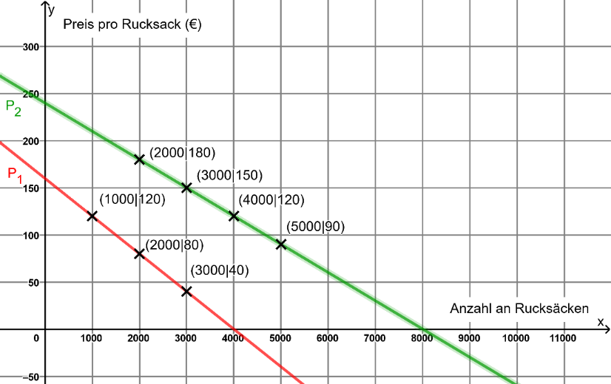
Je größer der Preis, desto weniger Menschen kaufen den Rucksack. Der Verlauf ist linear. Für jede 0,04 Euro (4 Cent), die der Rucksack mehr kostet, verliert man eine potentielle Käufer*in.
Der Graph der Preisfunktion P₂ der Recyclingvariante verläuft oberhalb des Graphs von P₁. Daraus kann man schließen, dass man für den Rucksack aus recyceltem Material einen höheren Preis verlangen kann. Die Nullstelle von P₂ liegt außerdem weiter rechts als die von P₁. Daraus kann man schließen, dass das Markpotential für diesen Rucksack größer ist, es also mehr potentielle Käufer*innen gibt.

Aufgabe 5

- Einnahmefunktionen

$E_{1}\left(x\right)=P_{1}\left(x\right)⋅x=\left(-0,04x+160\right)⋅x=-0,04x^{2}+160x$ (unterer Graph, rot)
$E_{2}\left(x\right)=P_{2}\left(x\right)⋅x=\left(-0,03x+240\right)⋅x=-0,03x^{2}+240x$ (oberer Graph, grün)

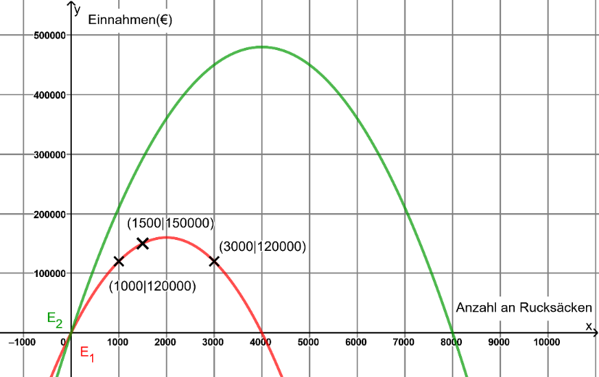

Die Einnahmen ergeben sich aus der Multiplikation des Preises mit der Anzahl an Rucksäcken. Um die Einnahmefunktionen zu erhalten, muss man demnach die Preisfunktionen mit der Anzahl an Rucksäcken x multiplizieren.

Die Einnahmefunktionen sind quadratisch. Ihre Graphen sind die oben dargestellten nach unten geöffneten Parabeln. Zunächst steigen die Einnahmen mit der Anzahl an verkauften Rucksäcken. Dann erreichen sie ein Maximum. Bei noch mehr verkauften Rucksäcken sinken die Einnahmen wieder. Dieses Absinken der Einnahmen bei steigender Anzahl an verkauften Rucksäcken mag zunächst verwirrend erscheinen. Es hängt damit zusammen, dass der Preis kleiner wird, je mehr Rucksäcke verkauft werden sollen.

- Kostenfunktionen
$$K_{1}\left(x\right)=14x$$
$$K_{2}\left(x\right)=33x+210000$$

Die Kostenfunktionen sind linear mit positiver Steigung. Die Steigung entspricht den Kosten pro Rucksack, der y-Achsenabschnitt den einmaligen Investitionskosten. Die Werte finden sich in der Tabelle zu Aufgabe 3.

- Gewinnfunktionen

$$G_{1}\left(x\right)=E_{1}\left(x\right)-K_{1}\left(x\right)=-0,04x^{2}+160x-14x=-0,04x^{2}+146x$$
$$G_{2}\left(x\right)=E_{2}\left(x\right)-K_{2}\left(x\right)=-0,03x^{2}+240x-\left(33x+210000\right)=-0,03x^{2}+207x-210000$$

Die Gewinnfunktionen ergeben sich aus der Differenz von Einnahmefunktionen und Kostenfunktionen: Gewinn = Einnahmen – Kosten (Ausgaben)

Auch die Gewinnfunktionen sind quadratisch. Auch sie steigen mit zunehmender Anzahl an Rucksäcken zunächst an, erreichen dann ein Maximum und fallen dann wieder ab. Die Gewinnmaxima der beiden Funktionen treten bei unterschiedlichen Mengen an Rucksäcken auf. Die Lage der Maxima kann graphisch und rechnerisch ermittelt werden.

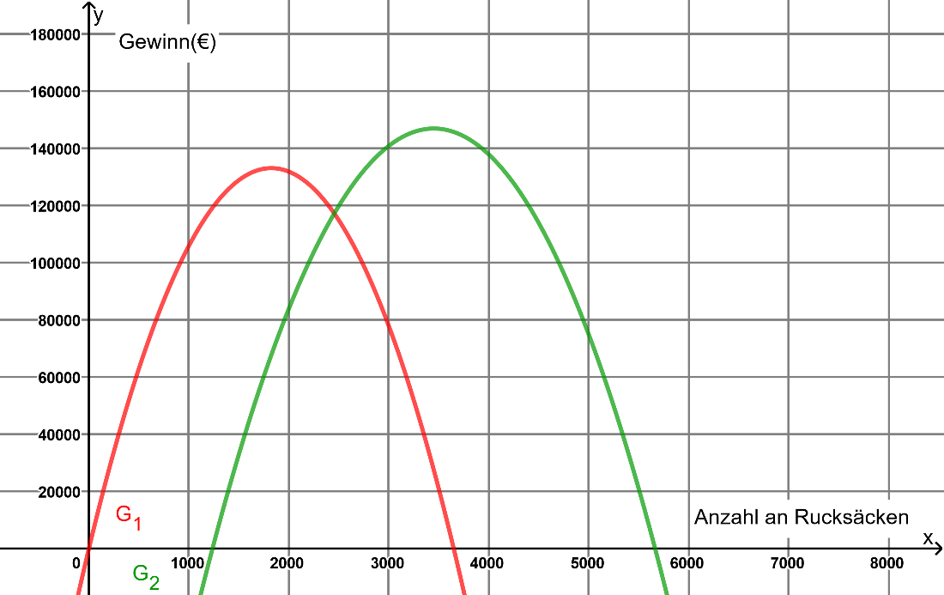

Ableitungsfunktionen | $$G_{1}^{'}\left(x\right)=-0,08x+146$$ | $$G_{2}^{'}\left(x\right)=-0,06x+207$$
Zur Bestimmung der Maxima setzt man  G`(x) = 0 | $$0=-0,08x+146 ⟺$$  $$x=1825$$ | $$0=-0,06x+207$$  $$⟺$$  $$x=3450$$
2. Ableitung | $G_{1}^{''}\left(x\right)=-0,08$ < 0  Es handelt sich um ein Maximum. | $G_{2}^{''}\left(x\right)=-0,06$< 0  Es handelt sich um ein Maximum.
Funktionswerte | $$G_{1}\left(1825\right)= 133225$$ | $$G_{2}\left(3450\right)=147075$$
Preis bestimmen | $$P_{1}\left(1825\right)$$  $$=-0,04⋅1825+160$$  $$=87$$ | $$P_{2}\left(3450\right)=-0,03 ⋅3450 +240=136,5$$

Der maximale Gewinn beträgt demnach für die Recycling-Variante bei 3450 verkauften Rucksäcken 147075 € und für die herkömmliche Variante bei 1825 verkauften Rucksäcken 133225 €. Mit dem Rucksack aus recyceltem Material kann also ein um 13850 € höherer Gewinn erzielt werden.
Um den jeweils maximalen Gewinn zu erzielen, sollte ein Preis von 87 € für die herkömmliche Variante und von 136,50 € für die Recycling-Variante festgelegt werden.

- Entscheidung

Aufgabe 6

Rucksack aus… | herkömmlichen Kunstfasern | Recycling-Kunstfasern
Maximaler Gewinn | 133225 | 147075
Gewinn pro Person | 44408,3 | 49025
Risiko | niedrig | hoch
Verkaufspreis | 87 | 136,5
Ökologie | nicht öko | öko

Aufgabe 7

Welchen Produktionsstandort wählen Sie?

[Präsentation der Ergebnisse siehe oben]

Individuelle Lösungen für die Abwägung und Begründung, zum Beispiel:

Vorteile der herkömmlichen Rucksachvariante sind das niedrige Risiko durch die Produktion zu festen, relativ geringen Stückkosten im Ausland und der niedrige Preis, der zu maximalem Gewinn führt. Ein geringerer Preis ist sozial, da sich so auch Menschen mit geringerem Einkommen den Rucksack leisten können. Nachteile sind, dass der Rucksack aus herkömmlicher Kunstfaser im Ausland produziert und dann nach Deutschland transportiert werden muss. Er besteht aus herkömmlicher Kunstfaser, die aus Erdöl hergestellt wird. Er ist somit nicht ökologisch.

Im Vergleich dazu ist ein Vorteil des Rucksacks aus Recycling-Kunstfaser, dass er aufgrund des Materials und der kürzeren Transportwege durch die lokale Produktion ökologisch nachhaltiger ist. Außerdem unterstützt man die lokale Wirtschaft, schafft Arbeitsplätze und der Gewinn fällt geringfügig höher aus. Nachteile der Recycling-Variante sind jedoch, dass der Preis höher ist und sich so weniger Menschen den Rucksack leisten können. Außerdem ist das Risiko durch die hohen Investitionskosten größer.

Ich entscheide mich für die Produktion des Rucksacks aus Recycling-Kunstfaser, da mir die ökologischen Aspekte wichtiger als die anderen sind. Außerdem bin ich bereit das Risiko einzugehen, um einen höheren Gewinn zu erzielen…

ODER

Ich entscheide mich für die Produktion des Rucksacks aus herkömmlicher Kunstfaser, da ich ein großes Sicherheitsbedürfnis habe und kein Risiko durch die hohen Investitionskosten eingehen will. Das Risiko und der höhere Aufwand bei der Produktion der Recycling-Variante rechtfertigen m.E. nicht den geringfügig höheren Gewinn, der erzielt werden kann. Die ökologischen Aspekte sind mir nicht so wichtig

ODER …

Abb. 1: „Radfahrer Stadt“ von piqsels ist lizenziert unter lizenziert unter CC0, https://www.piqsels.com/de/public-domain-photo-zknii/download [2022-06-19] „Ortlieb backpack, OutDoor 2018“ von Matti Blume ist lzenziert CC BY-SA 4.0, https://de.m.wikipedia.org/wiki/Datei:OutDoor_2018,_Friedrichshafen_(1X7A9910)_(cropped).jpg [2022-06-19].
Abb. 2: „Woman presenting“ „Woman presenting“ ist lizenziert unter CC0, https://www.piqsels.com/en/public-domain-photo-zkvku [2022-06-19]. „Ortlieb backpack, OutDoor 2018“ von Matti Blume ist lizenziert unter CC BY-SA 4.0, https://de.m.wikipedia.org/wiki/Datei:OutDoor_2018,_Friedrichshafen_(1X7A9910)_(cropped).jpg [2022-06-19].
Abb. 3: „Woman presents“ ist lizenziert unter CC0, https://www.piqsels.com/en/public-domain-photo-zkkjs [2022-06-19].

